BIBLIOTHEEMEDEWERKER (ALGEMEEN)

Kortrijk als werkgever
Elke dag zet je je samen met meer dan 1800 collega's van stad en OCMW in voor dé Kortrijkzaan. Ons aanbod qua dienstverlening is zeer divers, denk maar aan sport, cultuur, burgerzaken, kinderopvang, thuiszorg, sociale tewerkstelling, onderwijs, integratie, stadsontwikkeling, huisvuilophaling, groen, parkeerbeleid, armoedebestrijding, schuldhulpverlening, evenementen, economie, wegenwerken, woonzorgcentra... De uitdagingen voor de diensten en de medewerkers zijn dan ook groot en evolueren voortdurend. Samen zorgen we ervoor dat het aanbod afgestemd is op de wensen en behoeften van de inwoners van stad Kortrijk, samen maken we van Kortrijk de beste stad van Vlaanderen.

Visie
- Kortrijk kiest voor op-en-top klantentevredenheid dankzijsnelle en slimme dienstverlening.
- Kortrijk is een stad waar iedereen meetelt.
- Kortrijk is trendsetter in Vlaanderen vanuit sterke partnerships en dankzij de inzet van medewerkers met een zeg-en-doe-mentaliteit.

Waarden
- Divers
- Ondernemend
- Open
- Samen

Het organogram

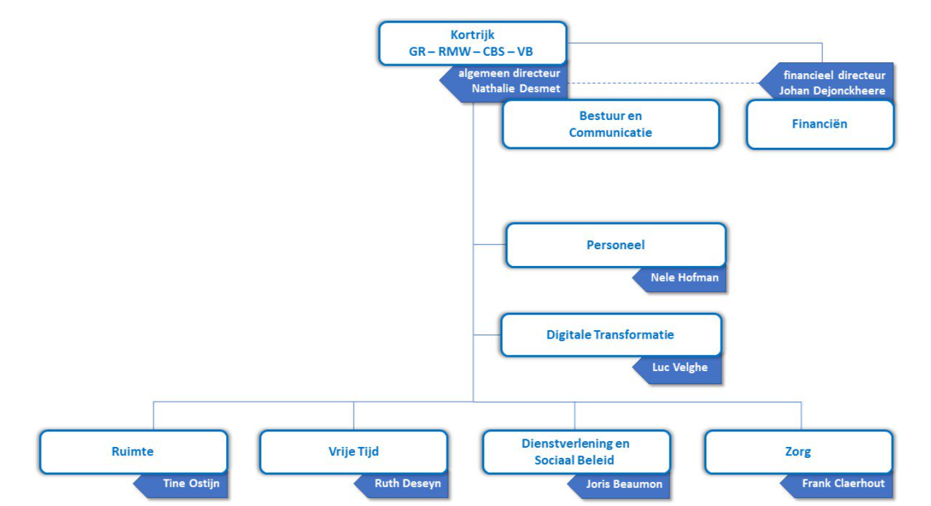

De missie van team Bibliotheek

De Openbare Bibliotheek Kortrijk is een open huis waar iedereen terecht kan voor informatie en literatuur. We zetten in op brede geletterdheid met bijzondere focus op talige en digitale geletterdheid. Als sociaal-culturele organisatie geloven we in het begeleiden en adviseren van individuele burgers en organisaties met als doel om een sterkere buurt en gemeenschap uit te bouwen. Elk talent telt. Dit doen we participatief en op een co-creatieve wijze.
De Kortrijkse openbare bibliotheek bestaat uit 10 vestigingen: 1 hoofdbibliotheek en 9 buurtbibliotheken. Dagelijks komen meer dan 1000 bezoekers langs in alle vestigingen samen. De Bibliotheek Kortrijk beschikt over een indrukwekkende collectie en een toonaangevende educatieve werking, zowel rond talige als digitale geletterdheid.

Functiegegevens

Functiebenaming: Bibliotheekmedewerker
Cluster: Dienstverlening en Sociaal Beleid
Team: Bibliotheek
Loonschaal: C1-C3
Rapporteert aan: Teamverantwoordelijke Bibliotheek

Doel van de functie
Als bibliotheekmedewerker werk je mee aan allerlei activiteiten om van de bibliotheek een bruisende ontmoetingsplaats voor jong en oud te maken. Als gezicht van de bib sta je in voor een toegankelijke, vooruitstrevende dienstverlening voor alle doelgroepen en voor een klantvriendelijk onthaal van de bezoekers van de bibliotheken van Kortrijk. Je informeert en begeleidt bezoekers bij hun vragen. Daarnaast neem je ook ondersteunende backoffice taken op binnen een van de drie clusters van het team van de bibliotheek: ofwel binnen de klantenadministratie, binnen het educatief team of je zorgt voor de aankoop en het beheer van de collectie.

Verantwoordelijkheden

- Frontoffice werking:
- Publieke dienstverlening is de kern van deze job. Je neemt binnen een beurtrolsysteem de baliedienst op jou tijdens de openingsuren van de bibliotheken, ook ’s avonds, in het weekend en op woensdagnamiddag en eventueel maak je daarvoor de verplaatsing naar een buurtbibliotheek.
- Je zorgt voor een efficiënte, toegankelijke dienstverlening en voor een warm onthaal van de bezoekers in de bibliotheken. Je beantwoordt de vragen van bezoekers, geeft informatie en spreekt zelf mensen aan die zoekende lijken zodat je hen kan verder helpen.
- Je begeleidt burgers en scholieren in het aanbod van de bibliotheek enerzijds en de informatie via digitale kanalen anderzijds.
- Je gaat om met verschillende doelgroepen en beschikt over goede sociale vaardigheden die je kan inzetten in een diverse en interculturele omgeving.
- Je bent zowel mondeling als schriftelijk communicatief, je beschikt over de nodige dosis assertiviteit en kan omgaan met conflictsituaties.
- Backoffice werking:
- Je neemt naast je klantgerichte taken ook een actieve rol op binnen het team, dit afhankelijk van jouw competenties, bijvoorbeeld:
  - Je werkt mee aan educatieve projecten en de reguliere educatieve werking.
  - Je staat in voor de aankoop en de verdere professionele ontsluiting van de bibliotheekcollectie.
  - Je zorgt voor een professionele klantenadministratie.

- Je neemt actief deel aan teamvergaderingen en externe vergaderingen, volgt als informatieprofessional de informatie op de verschillende informatiekanalen op de voet en volgt bijscholing om je kennis up to date te houden.
- Taal- en digitale geletterdheid:
Je werkt mee aan de praktische realisatie van onze basisopdrachten rond geletterdheid in brede zin. Naast het aanbieden van collectie en de concrete hulp aan onze balie, organiseert de bibliotheek namelijk tal van activiteiten om mensen digitaal sterk te maken en het taal-en leesniveau te verhogen. Je kan er proeven van diverse lees-, IT- en STEMactiviteiten. Daarnaast willen de bibliotheek en de stad investeren in jong schrijverschap en literatuur, en willen we woordkunst opnieuw als volwaardige kunstvorm in de schijnwerpers zetten. Hiertoe:
- kan je vlot omgaan met de standaard office programma’s, met digitale kanalen en ben je sterk met sociale media. Je hebt grote interesse voor ICT en digitale evoluties en mogelijkheden.
- beschik je over een basiskennis van bibliotheektechnische zaken (bibwerking, literatuur, sterke zoekvaardigheden) en ben je bereid de noodzakelijke specifieke bibliotheekopleidingen te volgen.
- heb je een brede maatschappelijke kennis (stedelijke en regionale context, cultuur en media).
- werk je samen met diverse partners en ben je in staat een lokaal netwerk uit te bouwen.

Competenties

Overtuigingskracht
Gedreven zijn om goedkeuring te krijgen voor zijn/haar mening, idee, aanpak of visie door het juist en passend aanwenden van goed onderbouwde argumenten, beïnvloedingsmethoden en autoriteit.
- Je brengt op een rustige en duidelijke manier je standpunten naar voor.

Plannen en organiseren
Gedreven zijn om op een effectieve wijze doelen en prioriteiten te bepalen in het eigen werk of dat van anderen en de daarvoor benodigde tijd, acties, middelen en mensen in te plannen en deze vervolgens doelmatig te organiseren om de gestelde doelen te bereiken.
- Je behoudt het overzicht van je lopende taken en opdrachten.
- Je past de doelstellingen actieplannen aan in functie van veranderende of onvoorziene omstandigheden.

Zelfstandig werken
Gedreven zijn om optimaal en zonder toezicht of controle te werken.
- Je voert je taken op een zelfstandige manier uit.
- Je kent de voorgeschreven procedures en regelgeving.

Samenwerken
Gedreven zijn om de doelen van het team te bereiken.
- Je helpt collega’s, geeft informatie en kennis door aan anderen.
- Je overlegt met de collega’s en maakt afspraken om tot een gezamenlijk resultaat te komen.

Klantgerichtheid
Gedreven zijn om de klant te helpen.
- Je blijft kalm en geduldig.
- Je zoekt een antwoord op iedere vraag of verwijst door naar de juiste persoon.

Communicatie
Gedreven zijn om zowel informatie over te brengen en te ontvangen.
- Je hanteert een correcte spelling, grammatica en woordenschat.
- Je brengt je boodschappen helder, volledig en kernachtig over.

Kwaliteitsvol werken
Gedreven zijn om werk af te leveren dat voldoet aan de gevraagde normen.
- Je voert het werk verzorgd en op een juiste manier uit.
- Je zoekt naar mogelijkheden om de kwaliteit te verbeteren.

Toelatingsvoorwaarden

Werving:
- Een diploma secundair onderwijs.
Interne en externe personeelsmobiliteit:
- De medewerker heeft minstens 12 maand graadanciënniteit op C-niveau bij de stad of het OCMW.
Bevordering en bevordering via externe personeelsmobiliteit:
- De medewerker heeft minstens 4 jaar graadanciënniteit op D-niveau bij de stad of het OCMW.

Selectieprocedure

Screening van de CV's op basis van de vooropgestelde toelatingsvoorwaarden en capaciteitstest voor de kandidaten die niet in het bezit zijn van een diploma secundair onderwijs.

Deel 1
Schriftelijke proef: de kandidaten vervolledigen een tweedelig examen ter plaatse in de bib. Deel 1 bestaat uit het invullen van een meerkeuze vragenlijst waarbij er gepeild wordt naar kennis over de sector, de stedelijke omgeving, logica en brede algemene kennis. Deel 2 omvat een computeropdracht om de zoek- en IT-skills na te gaan.
- Timing: 19 en 20 oktober
- Duurtijd: maximum 2 uur.
- Eliminerend – Minimumscore 60/100 en anoniem

Deel 2
Speedinterview (via Microsoft Teams): de kandidaat wordt kort bevraagd rond het inzicht in de job, de kennis, ervaring, persoonlijkheid en motivatie.
- Timing: 9 en 10 november (afhankelijk van het aantal kandidaten eventueel ook 12 november)
- Eliminerend – Minimumscore 60/100

Deel 3
Interview en persoonlijkheidstest: toetsing competentievereisten, match met de job en organisatie, situering binnen de organisatie; ter voorbereiding van het interview ontvangen de kandidaten een online persoonlijkheidstest.
- Timing: week van 23 november (onder voorbehoud)
- Eliminerend – Minimumscore 60/100

Alle geslaagde kandidaten worden opgenomen in een (eventuele) bevorderings- of wervingsreserve die minstens 2 jaar geldig is. Met deze wervingsreserve gaan we aan de slag om de vacatures bij de Bib de komende 2 jaar in te vullen.

Aanbod

- Een contract van onbepaalde duur op C-niveau
- Maaltijdcheques van 7 euro
- Een gratis hospitalisatieverzekering, gunsttarief voor partner en kinderen
- Gratis aansluiting bij GSD-V
- Gratis openbaar vervoer voor woon-werkverkeer
- Fietsvergoeding van 0,24 euro/km
- Eindejaarspremie
- Groepsverzekering (tweede pensioenpijler)
- Een mooi verlofpakket (33 tot 35 dagen) en een flexibel uurrooster
- Afhankelijk van de functie mogelijkheden tot telewerk
- Naast anciënniteit vanuit openbare sector/onderwijs, kan ook anciënniteit op basis van relevante ervaring in de privé-sector of als zelfstandige meegerekend worden, met een maximum van 18 jaar
- Een loopbaan met ontwikkelingskansen en nieuwe uitdagingen

Meer info

Voor meer informatie kan je contact opnemen met de selectieverantwoordelijke voor deze procedure via vacatures@kortrijk.be.

